МІНІСТЕРСТВО ОСВІТИ І НАУКИ УКРАЇНИ
Український державний університет імені Михайла Драгоманова
Факультет інформаційних технологій та математики
Кафедра комп’ютерної та програмної інженерії

ЗВІТ ПРО ВИКОНАНУ ЛАБОРАТОРНУ РОБОТУ №2
З дисципліни: «Вебпрограмування»

Виконав: студент 4 курсу, групи 41ІПЗ,
спеціальності 121 Інженерія
програмного забезпечення
Шиловець Віталій Васильович
Викладач: доц. Кархут В. Я.

Київ — 2026

Лабораторна робота 2: Робота з функціями
1. Створіть функцію average, яка знаходить середнє значення із довільного числа аргументів, використайте spread … оператор. 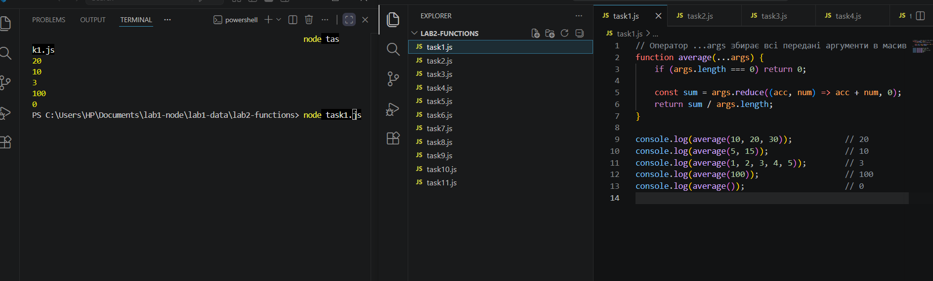2. Створіть функцію values(f, low, high), яка повертає масив значень [f(low), f(low + 1), ..., f(high)]. 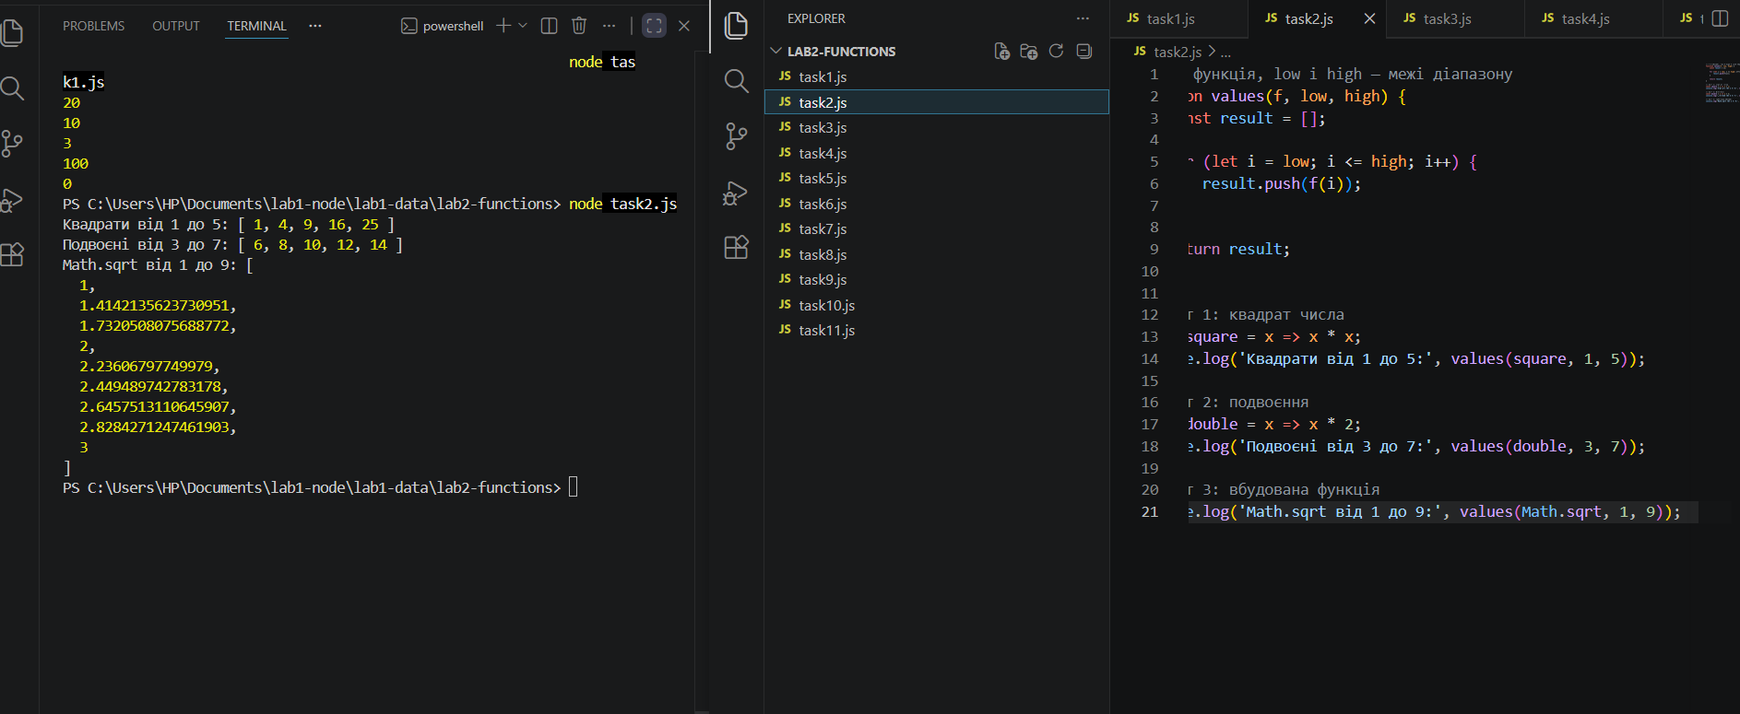
3. Своріть функцію callWithContext як приймає об’єкт та функцію коллбек яка викликається з контекстом пережаного обєкта. Викличте цю функцію з об’єктом person з полями ім’я та вік та функцією яка виведе в консоль ‘Today is ${date }! Happy birthday ${name}. 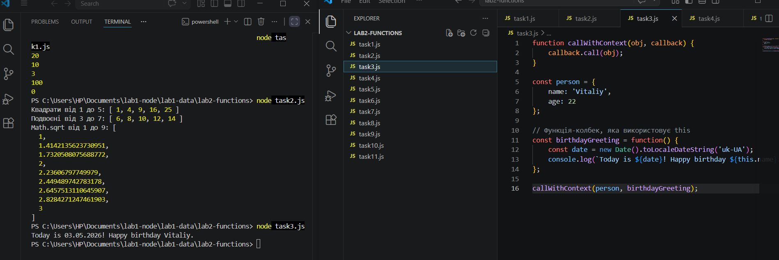
4. Створіть функцію, яка повертає об’єкт з двома методами: increment і getValue. Метод increment має збільшувати значення, яке зберігається в замиканні, а метод getValue має повертати поточне значення. 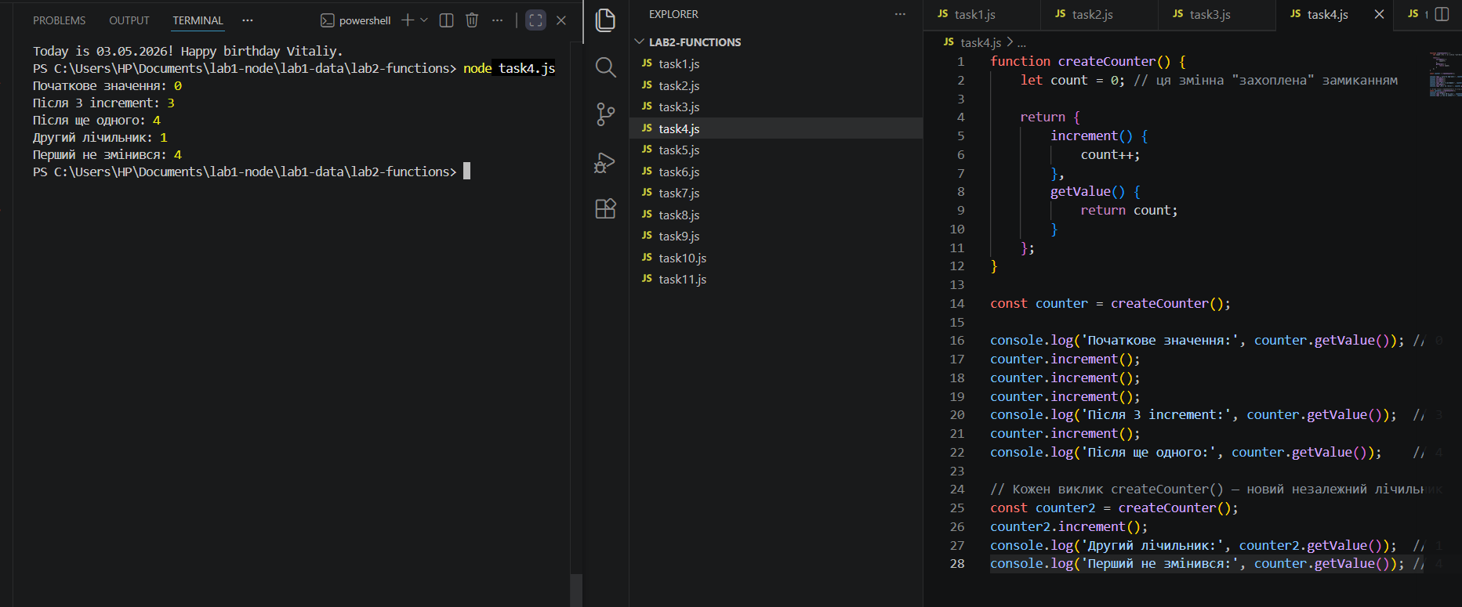
5. Створіть функцію getGreeting яка приймає ім’я та повертає текстовий фрагмент типу ‘Hello name’. Зробіть щоб функція зберігала значення останнього виклику та якщо викликана знову з таким же аргументом – повертала кешоване значення. 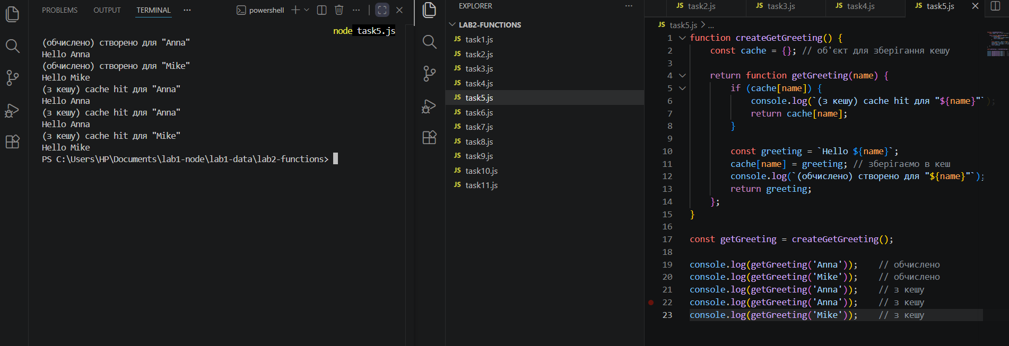
6. Створіть функцію, яка приймає число як аргумент і повертає функцію, яка приймає інше число як аргумент і повертає суму двох чисел. Перевірте функцію, викликавши її з різними номерами. 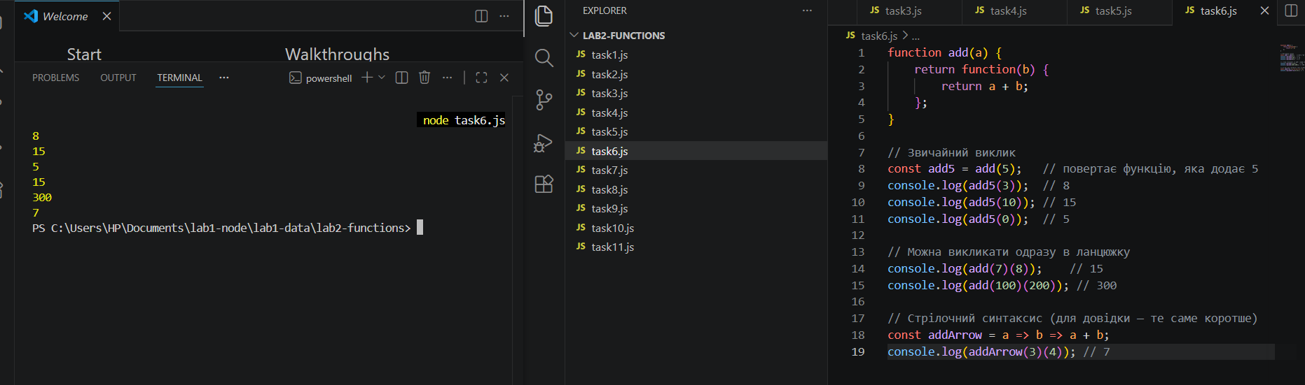
7. Створіть функцію, яка приймає масив текстових фрагментів як аргумент і повертає нову функцію, яка приймає текстовий фрагмент як аргумент і повертає логічне значення, яке вказує, чи існує текстовий фрагмент у вихідному масиві. 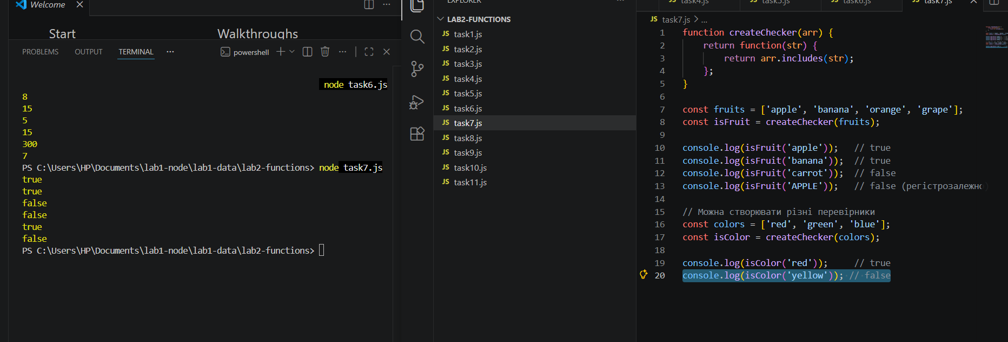
8. Створіть функцію, яка приймає масив об’єктів як аргумент і повертає новий масив об’єктів, де певна властивість написана з великої літери. Використовуйте стрілочну функцію. 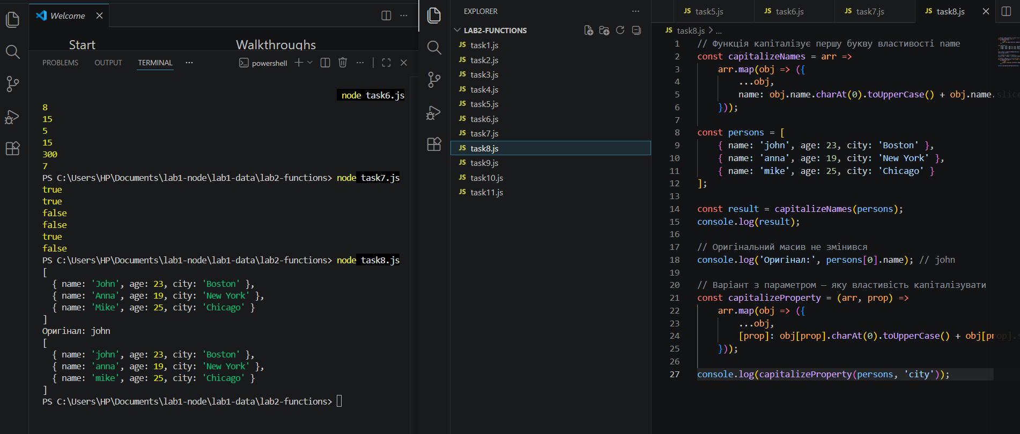
9. Напишіть приклад для демонстрації функцій call, apply, bind. 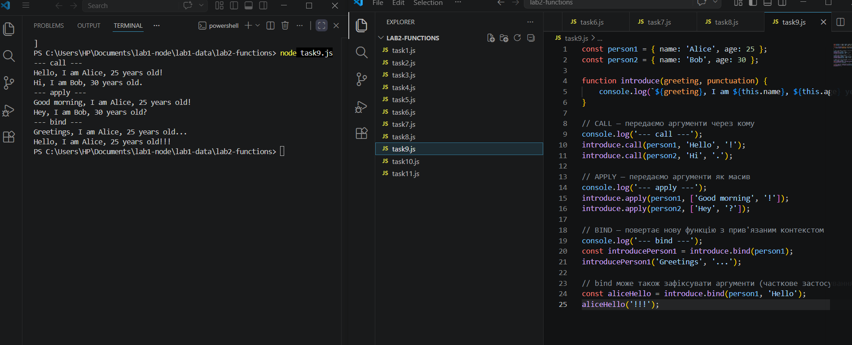
10. Створіть функцію яка приймає коллбек – викликає його з переданими аргументами та виводить в консоль ім’я функції, аргументи та час коли функція викликана. 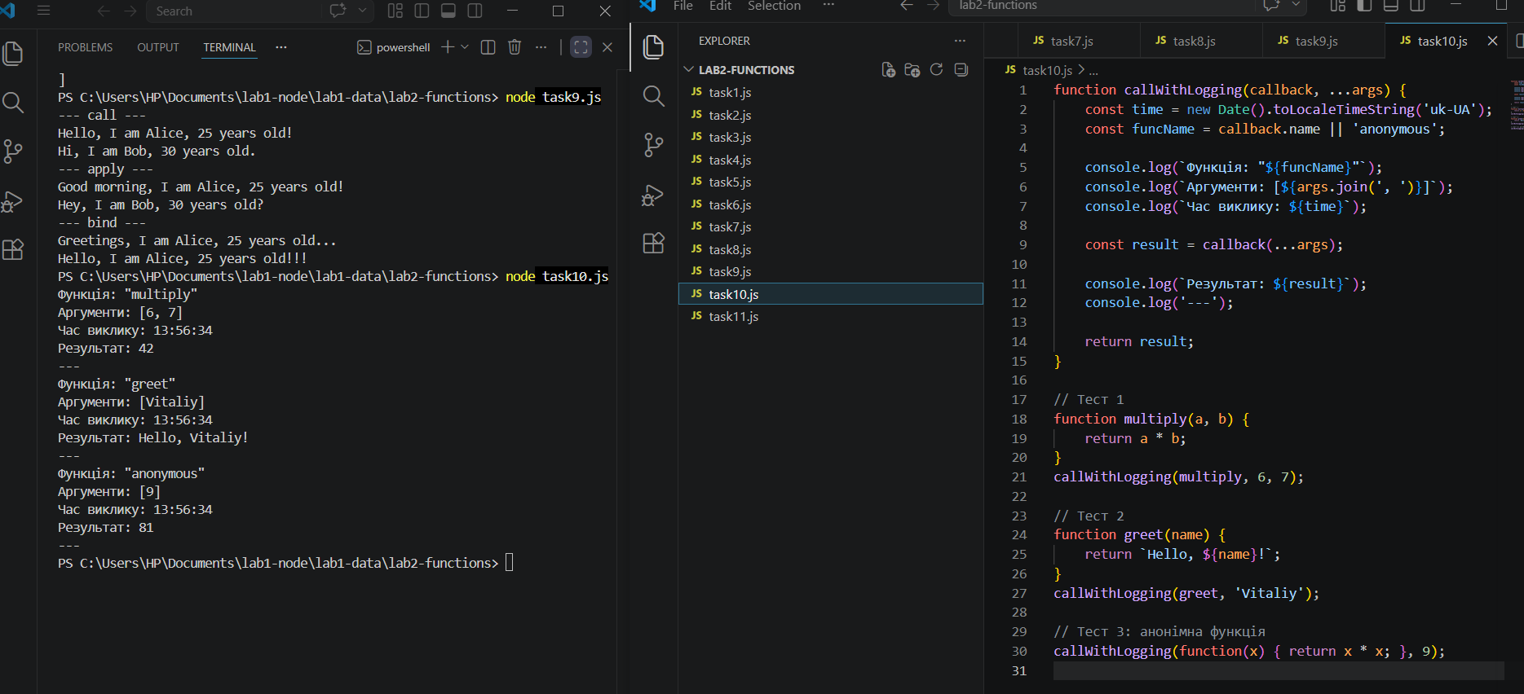
11. Створіть функцію яка кешує останній виклик на 10 секунд. 